Обобщающий урок английского языка в 4 классе
по теме: «My house».

Подготовила
учитель иностранного языка
Шелгинских Яна Валерьевна.

Урок проводится в компьютерном классе.

Цели и задачи урока:
- систематизация ранее изученных слов и выражений по теме;
- активизация грамматического материала (конструкция there is/there are);
- использование в речи предлогов места;
- тренировка навыков чтения, умения высказывать свое мнение по теме;
- демонстрация использования компьютерных технологий на уроке английского языка.

Тип урока: повторительно-обобщающий.
Оборудование: компьютеры, диск «Английский язык в три приема», мультимедийный проектор, мяч, детская игрушечная мебель, кукла, а/магнитофон, презентация.

Ход урока:
I. Организационный момент.
Т.: - Good morning my dear friends! Sit down please.
I am glad to see you! How are you? And you? And what about you? And how are things with you?.. It’s fine.
Are you ready for the lesson? It’s wonderful! Let’s start our lesson now (Приложение 1).
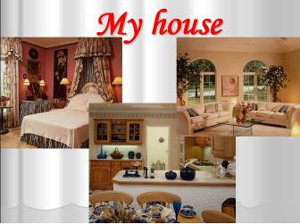

Today we have the final lesson on the topic «My house». We shall remember the words on the topic and the grammar construction «there is/there are».

II. Фонетическая зарядка с использованием лексики по теме.
Now look at the screen and pronounce the words after the dictor. (Приложение 2).

С помощью проектора на экран выводим картинки по теме: «My house» из мультимедийной программы «Английский язык в три приема». Учащиеся произносят слова за диктором, затем учитель показывает картинку, а ученики по цепочке отвечают по одному слову.
Who wants to answer the words on the topic?
III. Игра лишнее слово.
Next task is to name the odd word (Приложение 3).
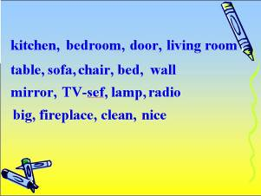

Ученики читают слова и называют лишнее слово. Правильность ответа проверяется с помощью эффектов анимации.
IV. Загадки «At home».
I have got 3 riddles about the rooms. Let’s try to guess this riddles.
1. In this room there is a table, a mirror, a chest of drawers and beds. We sleep here. What is this? (a bedroom)

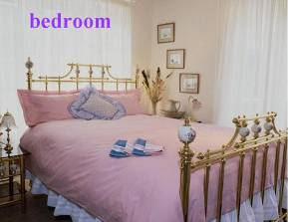

2. In this room there is a table, chairs, armchairs, a sofa, a fireplace, a television and a carpet. (a living room)
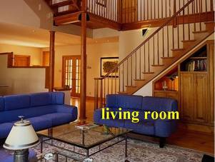

3. There is a dishwasher, a fridge, a stove, a microwave, plates, cups and other things. We usually cook here. (a kitchen)
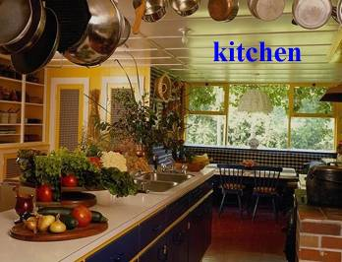

V.Грамматический материал «Предлоги места».
Now my dear children we remember Prepositions of places. Look at these pictures and listen to me. Be attentive please.
- This is a cat.
- The cat is in the room.
- The cat is on the chair.
- The cat is under the table…
Учитель показывает картинки с изображением кошки, ученики повторяют предложения (картинки развешаны на доске и подписаны предлоги места).
Затем на экране появляются слайды, дети должны сами составить предложения с расположением кошки (Приложение 4).

Now look at the screen and tell me please, where is the cat?

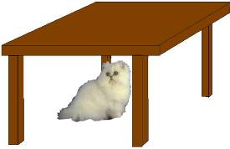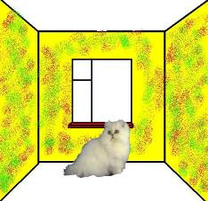

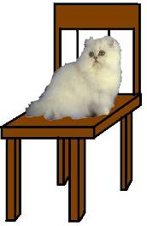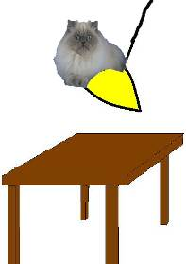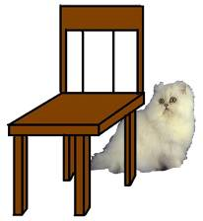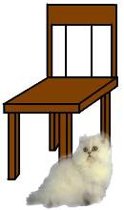

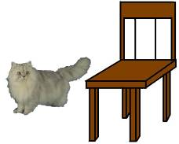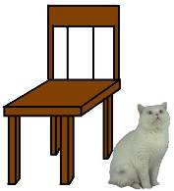

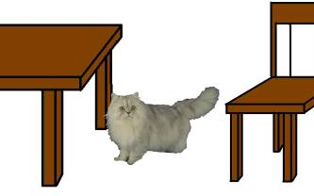

VI. Компьютерная игра «Предлоги места».
Take your places in front of the computers and start the game « Prepositions of places»

VII. Релаксация.
After your hard work, we should have a rest. Now my dear stand up and sing a song “Hockey-Pokey”.

VIII. Конструкция there is/there are.
It’s time to remember our grammar material.

есть, имеется, находится в единственном числе
есть, имеются, находятся в множественном числе

There is a table
There are tables

На экран выводим схематическое изображение грамматического материала. Учитель объясняет использование оборота. Далее проводится игра в мяч.
Stand up, please. Let’s play the ball. I tell you noun you must use the construction ”there is or there are”.
Tables, an armchair, a sofa, books, a carpet, a clock, candles…
Чтение текста с извлечением необходимой информации.
На экран выводим картинку с изображением комнаты поросенка (Приложение 5).
You can see two pictures and now we read the text about the room where the Piglet lives. We shall read it and find the differences.
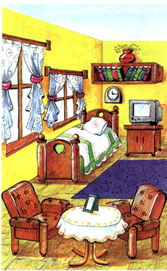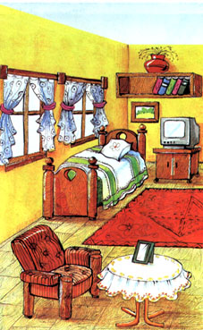

There are two armchairs.
There is a clock.
There are ten books.
There is a blue carpet.

- Описание комнаты Барби.
Children, I have got a doll. It’s so beautiful, so pretty. Its name is Barbie. Barbie has a nice house. Tell me please, how many rooms are there in the house? Let’s count all together. (There are 5 rooms).
What rooms can we find in this house? (There is a living room, a bedroom, a kitchen, a bathroom and a hall).
What can you see in the living room? (There is an armchair, a sofa, a TV-set, a table…) Please, describe this room.
Ученики описывают каждую комнату, используя предлоги места, конструкцию there is/there are.

- Описание комнат с компьютера.
Look at the screen. What is it? (It’s a bedroom). Describe this room, please.
Учащиеся описывают спальню, зал, кухню.

- Описание собственной комнаты. Презентация.
I know that you have got your own rooms. Please, show us your rooms and describe there.
Ученики показывают видеоролики своих комнат и описывают их.

- Подведение итогов.
Thank you for the lesson. Your work was very intensive. Your marks are…
Write down your home task: draw the house of your dreams and describe it.

